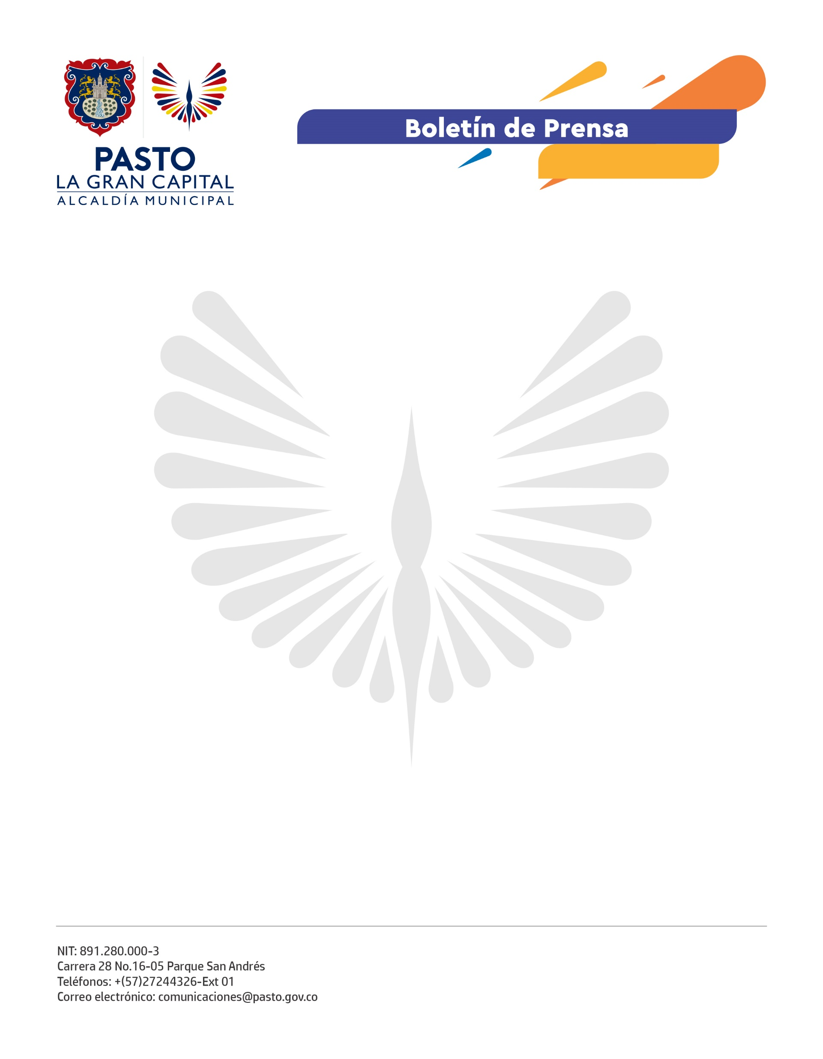
No. 383
26 de agosto de 2021

SECRETARÍA DE SALUD DE PASTO CONFIRMA DESABASTECIMIENTO DE VACUNA MODERNA PARA PRIMERAS Y SEGUNDAS DOSIS

Debido al desabastecimiento de vacunas contra el Covid-19 que se presenta en el país, la Alcaldía de Pasto, a través la Secretaría de Salud, confirma dificultades para suministrar la primera y segunda dosis de la vacuna Moderna en el municipio.

El Secretario de Salud, Javier Andrés Ruano González, señaló que: “No hay biológico de Moderna para población de 18 a 49 años en primeras y segundas dosis, solamente contamos con dosis de la vacuna de Pfizer para menores de 18 años, gestantes entre la semana 12 y los 40 días posparto y para los mayores de 50 años. De igual manera, se cuenta vacuna de AstraZeneca y Pfizer, para segundas dosis”, señaló el funcionario.

Desde la Secretaría de Salud Municipal se adelantan las gestiones con el Instituto Departamental de Salud de Nariño y el Ministerio de Salud y Protección Social, para solucionar los impases registrados y cuando se haga la entrega del biológico a la central de acopio del Instituto Departamental de Salud de Nariño y a su vez, a la de la Secretaría de Salud de Pasto, se realizará la distribución a las Instituciones Prestadoras de Salud (IPS) para avanzar en la vacunación contra Covid-19 en primeras dosis o para que las instituciones reprogramen las citas de segundas dosis.

